**АМАНБАЙ Айдана Мұхторқызы,**

**№131 жалпы орта білім беретін мектебінің 6"Ә" сынып оқушысы.**

**Жетекшісі: КУКЕЕВА Газиза Багдатовна.**

**Шымкент қаласы**

**«ҚАЗАҚТЫҢ САЛТ-ДӘСТҮРЛЕРІ МЕН ОЮ-ӨРНЕКТЕРІНІҢ КӨРКЕМ ШЫҒАРМАДАҒЫ БЕЙНЕСІ»**

**Зерттеу жұмыстың өзектілігі:** Қазақтың жазба әдебиеті мен мәдениетінде, олардың тілдік нормасында қазақ халқының салт-дәстүрлері мен ою-өрнектерін ұлттық-мәдени ерекшеліктерін көрсете отырып, тіл мәдениетінің жалпы сипаттамасын танытады, негізгі ақпараттарды өз бойына жинақтайды. Осыған орай ұлттың салт-дәстүрі мен мәдениеті этностың мәдени ерекшелігін көрсетеді, тіл мәдениеті төңірегінде ұрпақтан-ұрпаққа жалғасуды қамтамасыз етеді. Ю.В. Бромлейдің мәлімдеуі бойынша тіл мәдениетте дамиды және соны бейнелейді, мәдениет этномәдени ақпараттар береді. Ал этномәдени ақпараттар таңбалар жиынтығында қарастырылады, қазақ халқының салт-дәстүрі мен ырым, тыйымдарында оның көпқырлылығы байқалады. Әрбір мәдениетте интернационалды сипат бар десек қазақ халқының салт-дәстүрінде халықтың өзіндік мәдениеті көрініс береді. Ұлттық-мәдени ерекшеліктерді эстетикалық норма, тұрмыстағы дағдылар, халықтың ортадағы өмір сүру жағдайы, этникалық таным мен ұлттық көзқарас қалыптастырады.

**Зерттеу жұмыстың құндылығы:** Лингвомәдениеттанушы ғалым В.В.Маслова: «Мәдениет тілі - тек құрылым емес, ең алдымен - мазмұн, тарихи жағынан қалыптасқан, дамыған, толыққан және өзгеретін, мұның бәрі оның құрылымында көрініс табады», - десе, академик Ә. Қайдар: «Кез келген этностың (бүгінгі ұлыстың, халықтың не ұлттың) тілінде оның басынан өткен бүкіл өмірінің өрнегі жатыр. Халықтың, яғни этностың шын мәніндегі болмысы мен дүниетанымы оның тілінде ғана сақталады. Әр түрлі заттың құбылыстың аты-жөні, сыр-сипаты, қоғамдық қатынастар, әдет-ғұрып, салт-сана мен дәстүрлер жайлы мағлұматтардың бәрі де кейінгі буындарға тек тіл фактілері арқылы ғана, яғни тілдегі сөздер мен сөз тіркестері; фразеологизмдер мен мақал-мәтелдер, аңыз-ертегілер арқылы келіп жетуі мүмкін», - деген ой айтады.

**Зерттеу жұмыстың жаңалығы:** Қазақ халқының салт-дәстүрі мен ұлттық танымда лингвистика, әдебиет, сонымен қатар қоғамдық ғылымдардың түрлі салалары кеңінен қолдануда. Ақселеу Сейдімбек сілтеме жасағандай мәдениеттану ғылымының дамуына көптеген ғалымдар ат салысуда, соған қарағанда бұл пәннің бет бейнесі қалыптасқан деп есептеуге болады. Сонымен қатар қазақ халқының салт-дәстүрлері мен ырым-тыйымдарында теориялық пікірлердің көп болуына байланысты ұлттық мәдениетке деген көзқарастың әр тұрғыдан қарастырылуына әкеліп соқтырады.

**Зерттеу жұмыстың практикалық құндылығы:** Ақселеу Сейдімбек этнограф, жазушы, ғалым, шежіреші, мәдениеттанушы, қысқаша айтқанда қазақтың бар өнерін бойына жинақтаған сегіз қырлы бір сырлы, бір тума азамат еді, - десек қателеспейміз. Қазақ халқының тарихы мен мәдениетін, салт-дәстүрін терең білген және оны көпшілік қауымға насихаттауда қызықты әрі құнды еңбектер жазып, оны ретке келтіріп бірнеше том еңбек жазған ғалым, жазушы.

Осы тараушада қазіргі жастардың арасында екінің бірі біле бермейтін әдет-ғұрып, салт-санамыз, дәстүріміз, қазақтың ою-өрнектерінің бейнесі, оның өмірде қолданылу аясы жайлы ғалым еңбегінде қай қырынан көбірек қарастырылғаны тілдік материал негізінде сараланады. Қазақ этносына тікелей қатысты туыстық атаулар, оларға қатысты адамгершілік қатынастар көрінісі, ұлттың қасиеті мен танымының жаңа бір жақсы қырлары ғылыми негізде қарастырылады.

**Қазақтың салт дәстүрлері жайлы көркем шығармадағы бейнесі және қолданылу аясы.**

Қазақ халқының салт-дәстүрлері ақын-жазушылардың, тіпті ғалымдардың ғылыми-зерттеу жұмыстарында, көркем мәтінде кездесіп отырады. Ақселеу Сейдімбек еңбектеріндегі көркем мәтіннің құрылымдық және мазмұндық жақтарын қарастыру зерттеу жқмысының негізгі бағыттарының бір бөлшегі десек қателеспейміз. Өйткені көркем туынды ұлт тілінің құдіретін танытып қана қоймай, оның сыр-сипатын, бүкіл болмысын жан-жақты ашуға, тануға негізделген. Рабиға Сыздық көрсеткендей: «Халықтың рухани-эстетикалық қажетін толығынан өтеп, ұлттық ұйымдастырушылық қызметін атқарып келетін көркем әдебиет тілін зерттеу – бүгінгі мәдени дүниеміздің мүддесі». Басқаша айтқанда, тілдік таңба көркем әдебиетте мазмұнды формаға ауысады. Сондықтан көркем мәтінді біртұтас күрделі құрылым ретінде қарағанда ғана, шеберлік деңгейі айқындала түседі. Осыған байланысты суреткерлік қырын танытатын көркем мәтін мазмұнын бейнелеуге қатысты сөз қолданыстың бір түрі - шығармада айтылмақ оқиғаның сырын тұспалдап ашатын, ишарамен білдіретін қазақ халқының салт-дәстүрлерінің мәтіндегі функционалдық сипатын көрсету. Бұл орайда Ақселеу Сейдімбектің сөз қолданысындағы мәтіннің идеялық мазмұнын арқалап, оқиғаның құлақ күйін шертетін де ұлттық салт-дәстүр болмақ. Дәстүр туралы сөз – символ жазушының айтпақ ойын дөп басып, шығарманың бейнелілігін арттыру үшін қажет. Сондықтан көркем мәтіндегі салт-дәстүрлердің автор қолданысындағы мәнін ашып, мағынасын тану ерекше қабілет пен көкірек көзін қажет етеді.

Мысал ретінде Ақселеу Сейдімбектің мына пікірі толықтыра түскендей: «Қыз туса, үйге тұтқа болсын деп кіндігін от орнына көмеді. Ұл туса, түзге тұтқа болсын, елдің қорғаны болсын деп, кіндігін алты қырдан асырып тастайды. Жаңа туған нәрестені ауыздандырарда жеті жұрттың тілін білсін десе, сауысқанның тілімен, күйші болсын десе, домбыраның құлағымен, бай болсын десе, қойдың құйрығымен ауыздандырады... Қаз басып жүре бастаған баланың тұсауын кесерде үш түрлі тілекпен кеседі. Бірінші, баланың тұқымы өсіп-өніп, шөптей көп болсын деп аяғын шөппен тұсап кеседі. Екінші, малды, байлы болсын деп, аяғын тоқ ішекпен тұсап кеседі. Үшінші, адал болсын, біреудің ала жібін аттамайтын шыншыл болсын деп, баланың аяғын ала жіппен тұсап кеседі... Баланы зарығып көрген адам дүниеге келген нәрестені біреуге беріп, одан қайта сатып алу ырымын жасайды. Мұндайда қайта сатушы адам, балаға көз тимесін, аман болсын деген тілекпен дуана кейпінде киіндіріп, бас киіміне қауырсынның тозығы жеткен сояуларын қадайтын болған».

Сонымен қатар қазақ халқының салт-дәстүрін мәтін функциясымен қарастырумен қатар ұлттық болмыстың тілдегі көрінісін, тіл фактілері мен қазақ халқының ырым-тыйымдардағы эстетикалық көрінісі арқылы рухани мәдениетін тану, олардың қызметі мен орнын анықтау деп түйіндеуге болады. Осы орайда автор мәтініндегі салт-дәстүрдің көрінісі ұлттық мәдениеттің және рухани құндылықтардың тілдегі көрінісі, сонымен қатар әдебиет пен фольклордағы көрінісі деп түсінуге әбден болады.

Қазақ халқының салт-дәстүрлерінің бірі әрі көркем мәтінде көбірек кездесетін түрі табу мен эвфемизм. Табу мен эвфемизмге көркем шығармаларда да ерекше мән бергендігіне қазақ әдебиетінің классик жазушысы Ғ. Мүсіреповтың «Ұлпан» повесіндегі қыз баланың мына сөзі дәлел болса керек: «Ауылға жақындай келе Ұлпан құрылып жатқан Алтыбақанды көрді. Екі жігіт бақандарын байланыстырып болып, енді арқандарын тағып жатыр екен.

* Бұларың кім? Бұл ауылда жігіттерің бар ма еді? – деп сұрады Ұлпан.
* Төрттен астам ауылының жігіттері ғой «Алтыбақан» құрып жатқан. Кешке «Алтыбақан» тебеміз.
* Төрттен астам?
* Төрттен астам дегенге де түсінбеймісін?
* Түсінсем сұрар ма едім.
* Төрт дегенді білесің ғой! Соған тағы бірді қосшы.
* Қостым.
* Нешеу болды?
* Бесеу болад та.
* Бесбай ауылы дегенді «Төрттен астам» ауылы демегенде қалай атаймыз? Сен де солай атайтын боласың.
* Жоқ, мен олай атамайтын болармын. Менің Есеней екенімді білемісің.
* Білемін... Би ағамыз сені солай атап кетіпті ғой.
* Білсең, мен әр ауылды өзінің атымен атайтын боламын. Бесбай аулы дермін. Сенің аулыңның «Екі үй Түрікпен» деген атын да жайдырармын. Аталарыңның аты кім еді?
* Жұрт дегенді тағы да бір түрлі етіп айтып көрші.
* Ел ме ?
* Ия, ие, ел... енді соған күйеуін бір жақтан келгенде не деп амандасатыныңды қосшы...
* Ат - көлік аман келдің бе, дейтін шығар.
* Енді соның ат-көлік дегенін таста да, аман дегенін қос.

- Ел-аман, Еламан ба?

- Ия, ие, сол.

- Тәңірі алғыр. - ау Бесбайыңды да, Еламаныңды да өзін атап қойдың ғой!

- Сөйттім бе, әй? Аузыңнан шығара көрмеші апатай.

* Шығарғанда қандай! Айдай әлемге таратам. Бесбай дедің бе, Еламан дедің бе?
* Сен ғой еріксіз айтқызған [48,118-119].

Бұл ретте М. Әуезовтің «Абай жолы» роман-эпопеясына үңілейік: «Ертеңінде, Абай мен Ербол Шілікті кезеңінен аттанып шығысымен Шүкіман жайын ауызға алысты.

- Керім, керім... Несін айтасын! - деді Абай.

- Әй, керім! Әй керім! - деп Ербол да сұқтанып тамсанудың үстінде еді.

Абай, «қалай айттың, қалай айттың» - деп жолдасының жаңағы айтысын қайта-қайта қайыртты да:

* Ал мен бір нәрсе айтайын ба? Бұның Шүкіман деген аты сұлу емес, сай емес! Жаңа ат қоямыз. Оны дәл осы арада сен таптың. Шүкіман аты қалсын, ендігі аты «Әйгерім, Әйгерім болады! – деді.

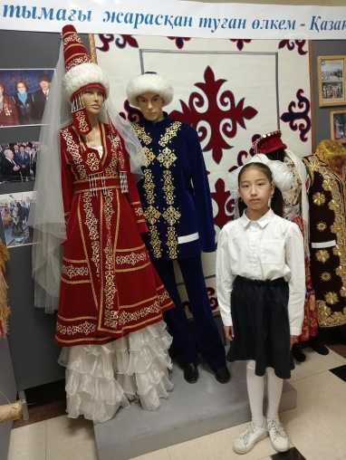 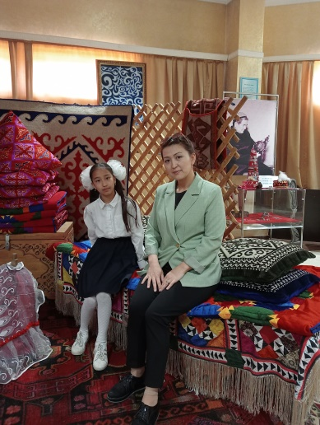 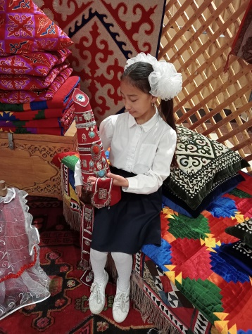

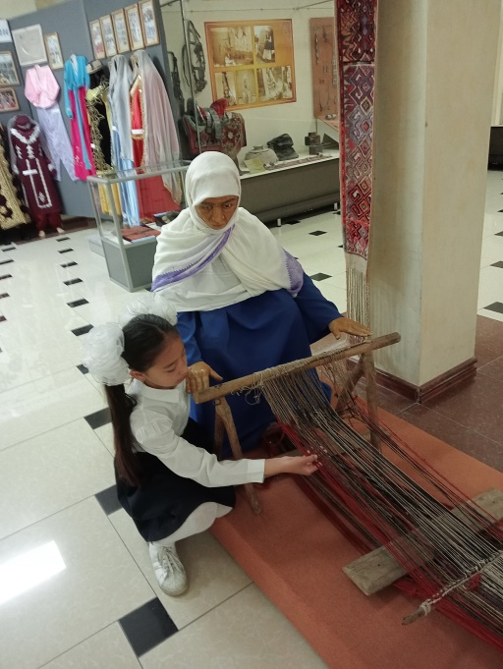 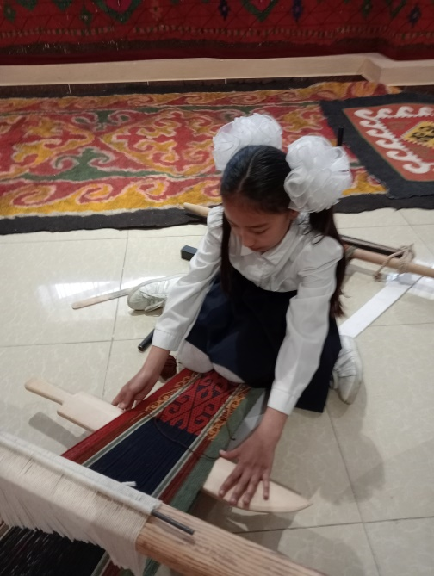

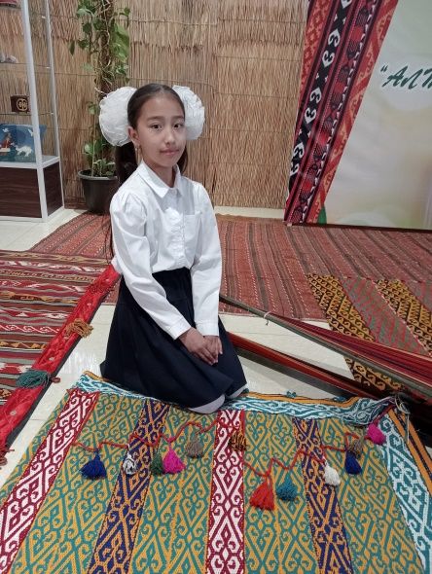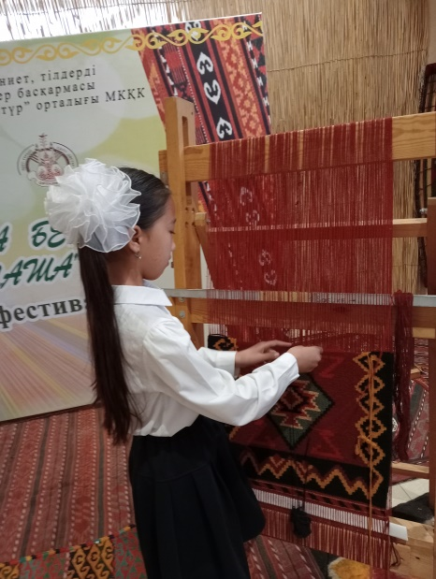

**Қорытынды**

Еуразия жапсарындағы Ұлы даланың тарихы – адамзат тарихы, көптеген тараулардан тұратын біртұтас тарих. Жер бетіндегі адамдардың биологиялық бітім-болмысындағы тектестік түпкі тамырымыздың бір болғанын аңғартады. Адамзат баласы Адам ата мен Хауа анадан өрбіді деп келетін таным түсінікті ешкім жоққа шығара алмайды. Осы тармақтарды дәл ажырату арқылы автор адамзат баласының бастау тегі мен түпкі мақсаты біртұтас екендігіне көз жеткізеді.

Зерттеуші-ғалым этномәдени тұжырымдардың қалыптасуына ұлттық мәдениеттің, дәстүрлердің ерекшеліктерін ескерген. Ұлттық санамыз өзгеріп, салт-дәстүріміз қайта жаңғырып жатқан заманда рухани-әлеуметтік құбылыстарды дұрыс бағалап, этностың мәдениетіне жан-жақты талдау жүргізген. Дәстүрдің тұрақты екендігіне де, олардың ұрпақтан-ұрпаққа желісі үзілмей жалғасын табатындығын ғылыми түрде дәлелдеген. Сол себепті де зерттеушінің пікірі бойынша әртүрлі ұрпақ болғанымен, әсіресе түркі тілдес халықтарда этномәдени байланыс сабақтас болып келеді.

Қазақ халқының ру-тайпалық құрылымы ел-жұртты ұйыстыруға, қазақ хандығын жасақтауға, елдің этноболмысын біртұтас етуге, сондай-ақ мемлекеттік басқару жүйесін жетілдіруге біртұтас этнос ретінде бекемдей түсуге бағытталған әдет-ғұрыптар, жөн-жоралғылар, салт-дәстүрлер қазақ болмысына ұжымшылдықты, ауызбіршілікті дарыта алғандығын түйіндей алдық.

Еуразия жапсарындағы керіліп жатқан Ұлы Даланың өзіндік терең тарихы бар екенін зерттеуші-ғалым Ақселеу Сейдімбектің ғылыми еңбектерінен аңғаруға болады. Ол тарихи тұрғыдан алғанда жұмыр жердің, адамзат әулиетінің шежірелі тарихымен шендесіп жатқанын түрлі концептілік құрылымдары арқылы анықтай алдық. Ғалымның еңбегіндегі шежіреге мән бергенде, жалпы адамзаттық дамудың ілгерілеуіне Ұлы Даланың ықпалының мол болғанын дәлелдей түстік.

Көркем мәтіндегі автордың салт-дәстүрге байланысты зерттеулері – адамдар арасындағы қарым-қатынас құралы ғана емес, халықтың ауыз әдебиетінің дамуының, ұлттық дүниетанымның мәдени байлығынын көрінісі. Біз өзіміз қарастырып отырған ғалымның танымын зерделей, көркем мәтіндердегі салт-дәстүр мен ырым-тыйымдарға талдау жасай отырып, ұлтты салт-дәстүрі арқылы танудың ұлттық болмысын негіздеуге тырыстық.

Автордың қарастырған ырымдарының түрлері әмбебап категория екеніне көзіміз жетті, дегенмен біздің жұмысымызда тілдік көріністер ретінде қазақ ырымдарының табиғаты мәдениет шегінде қаралды. Бұл көзқарас бойынша ырым – салт-дәстүрге тән құбылыс. Ол халықтың дүниені түйсінуінен хабар беретін қойма, яғни ғаламның тілдік бейнесі ретінде ұлттың эстетикалық таным-талғамын, мінез-құлық, ырым-наным, салт-дәстүрін, ұлттық рухты тек тілде ғана жан-жақты танытатынына көзіміз жетті.

Көркем шығармаларда ою-өрнектердің түстері мен бояулары жайлы да баяндалған. Өйткені, ою-өрнек ісі тым ерте заманнан бастап-ақ қолөнерінің барлық түріне бірдей ортақ әсемдеп әшекейлеудің негізі болып келді. Ою деген сөзбен өрнек деген сөздің мағынасы бір. Бұл сөздің ұғымында бір нәрсені ойып, кесіп алып жасау немесе екі затты оя кесіп қиюластырып жасау, бір нәрсенің бетіне ойып бедер түсіру деген мағына жатады. Ал өрнек дегеніміз әр түрлі ою, бедер, бейненің, күйдіріп, жалатып, бояп, батырып, қалыптап істеген көркемдік түрлердің, әшекейлердің ортаң атауы іспеттес. Сондықтан көбінесе ою-өрнек деп қосарланып айтыла береді. Ертедегі қазақ оюларын мазмұны жағынан іріктесек, негізінен 3 түрлі ұғымды бейнелейді. Олар: біріншіден, мал өсіру мен аңшылықты, екіншіден, жер-су, көшіп-қону көріністерін, үшіншіден, күнделікті өмірде кездесетін әр түрлі заттардың сыртқы бейнесін береді. Шеберлер іске беріліп, жұмыс әдісіне төселе келе өздерінің көрген ою-үлгілерін жатқа жасап, оюға өз бетімен жаңа түрлер енгізу дәрежесіне жетті. Халық мұндай адамдарды «оюшы» деп атады. Әрбір елде, әрбір руда атағы шыққан таңдаулы оюшылар болды. Ондайлар өз өнерінің тамаша үлгісін өзінің руына, маңайындағы елдерге таратып отырды. Осыдан келіп әр түрлі ою-өрнектерде, киімдер мен кілемдерде, сырмақтар мен кестелерде және т.с.с. «арғын үлгісі», «керей үлгісі» немесе «ұлы жүздің үлгісі», «орта жүздің үлгісі», «кіші жүздің үлгісі» деген мәнерлер пайда болды.